Педагогический хакатон
«Новому времени - новые решения»

Первый трек: «Вектор развития: предметно - пространственная среда в ДОУ»

Команда «Гармония»
МДОАУ «Детский сад № 123 «Гармония»

Пояснительная записка
Первый трек «Вектор развития: предметно - пространственная среда в ДОУ»
Команда «Гармония» - МДОАУ « Детский сад № 123 «Гармония»

Цель: Создание рациональных условий для лого - коррекционного обучения дошкольников с речевыми нарушениями.
Задачи:
- Формирование полноценной звуковой стороны речи (звукопроизношение, слоговая структура, фонематические процессы)
- Развивать и совершенствовать навыки связной речи
- Оказывать помощь в усвоении лексических и грамматических средств языка.

Современные стандарты предъявляемые к качеству образования заставляют по-новому взглянуть на организацию развивающей предметно-пространственной среды в ДОУ.
Несмотря на то, что площадь кабинета небольшая, можно выделить различные функциональные зоны, которые позволяют максимально эффективно использовать имеющееся пространство.

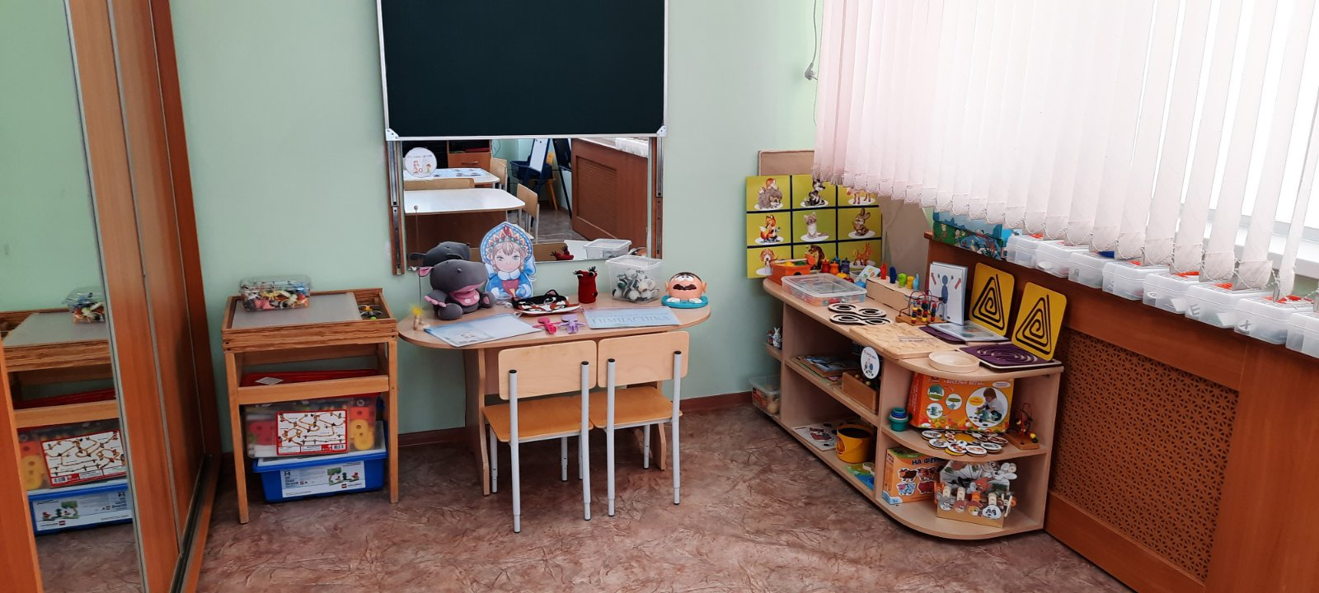

Зона индивидуального работы подтверждает мобильность нашего образовательного пространства.
После проведения фронтальных занятий с использованием учебной доски, демонстрационной зоны, мы её трансформируем в зону индивидуальной работы.
Доска с помощью специального механизма, поднимается в верх и закрепляется, открывая зеркало для индивидуальной работы.

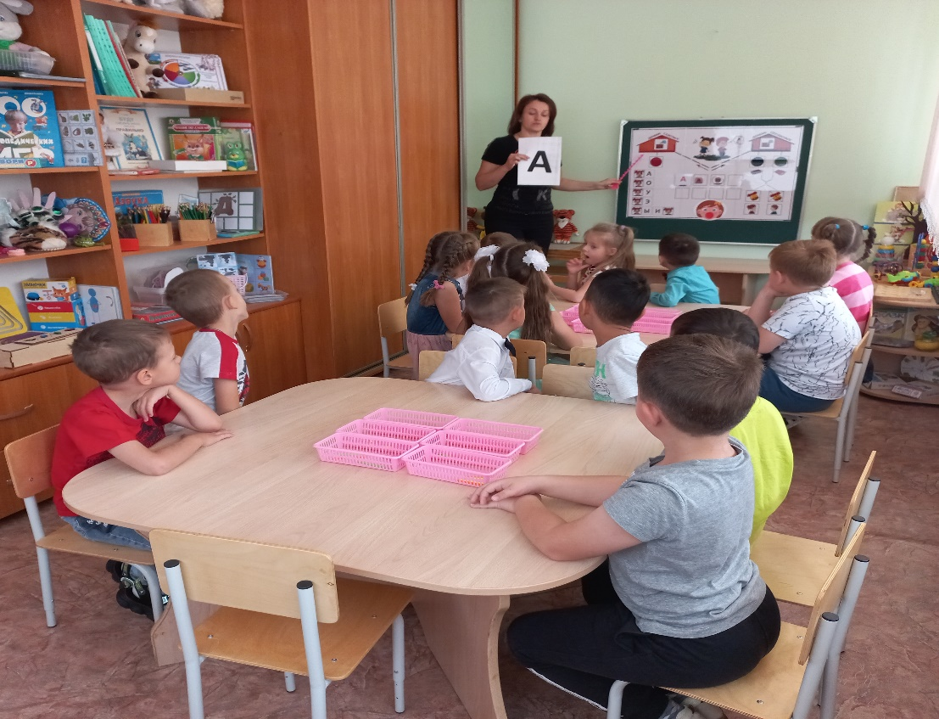

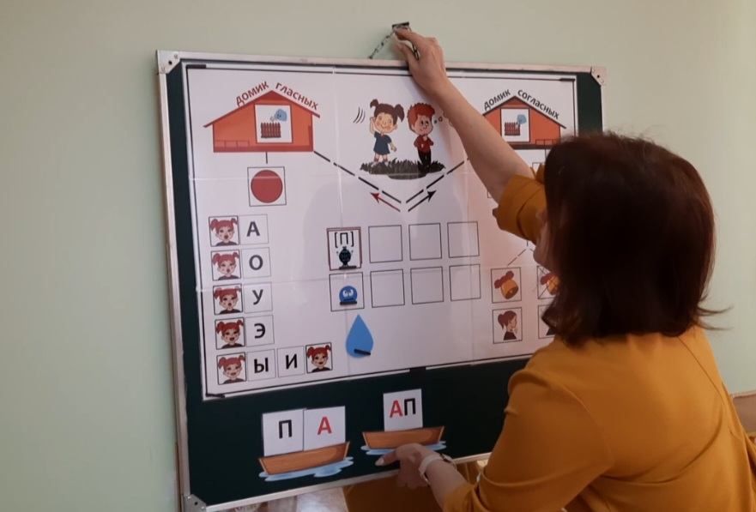

Функциональность зоны подтверждается доступностью материалов, необходимых для работы.
Слева от зеркала, расположен «дидактический» шкаф, в котором систематизированы пособия и инструментарий.
Содержательность и насыщенность зоны всеми необходимыми материалами, пособиями и инструментарием, позволяет качественно организовать работу по данному направлению.

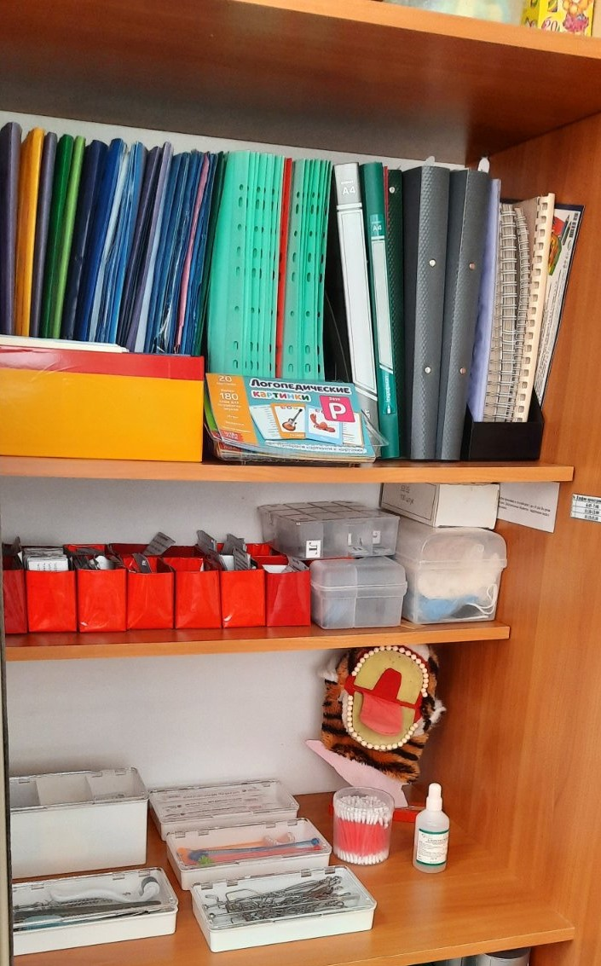

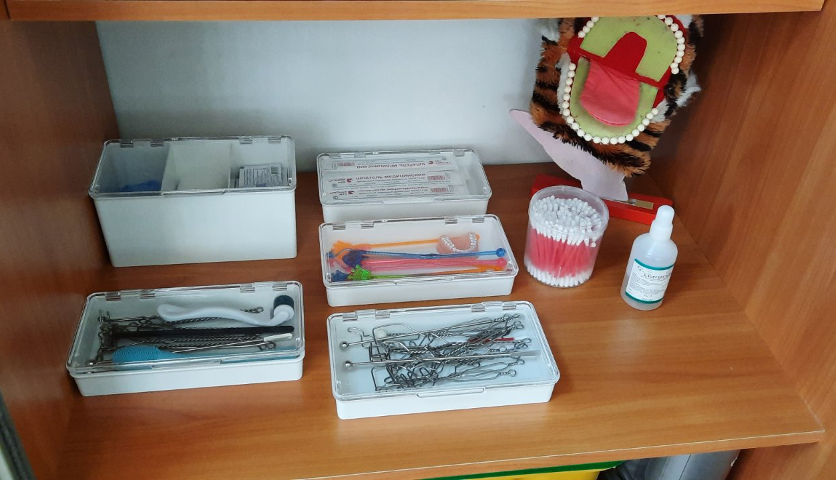

В зоне все расположено на расстоянии вытянутой руки, легко и быстро, мы можем взять все, что нам понадобится для занятия и поменять материал во время его проведения.

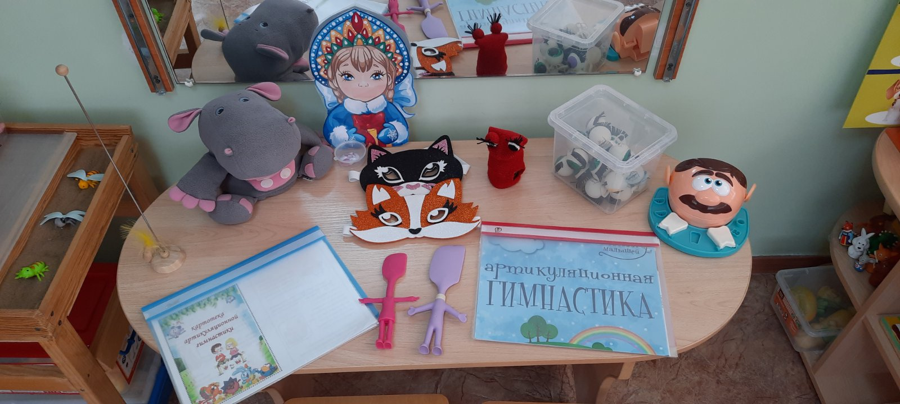

Среда является полифункциональной, справа от зеркала расположен «нейро стол», который позволяет нам разнообразить коррекционно – образовательный процесс при автоматизации правильного звукопроизношения, а также развивать у ребенка межполушарное взаимодействие, мелкую и крупную моторику, сенсорное восприятие.
Весь материал расположен в доступности, ребенок может сам выбрать игру, с помощью которой мы будем отрабатывать полученные навыки.

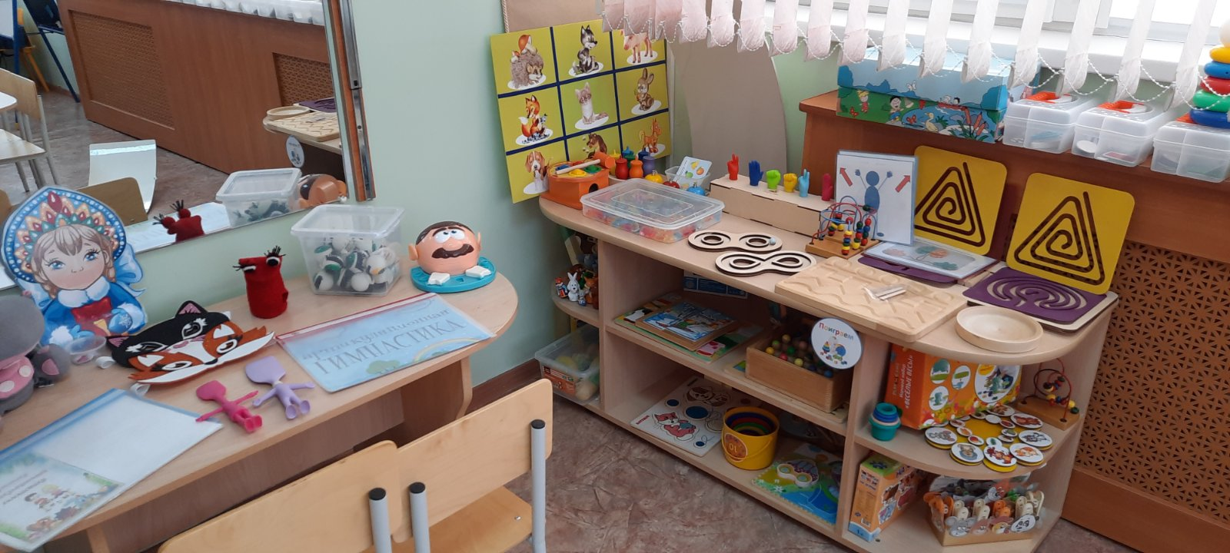

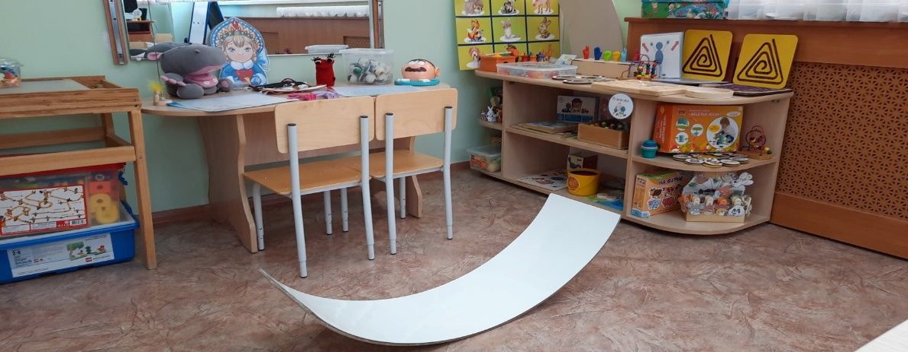
Вариативность среды данной зоны позволяет нам использовать её для закрепления полученных навыков путем драматизации сказок, рассказов и стихов. Отодвинув стол от стены, мы превращаем его в театральную сцену.

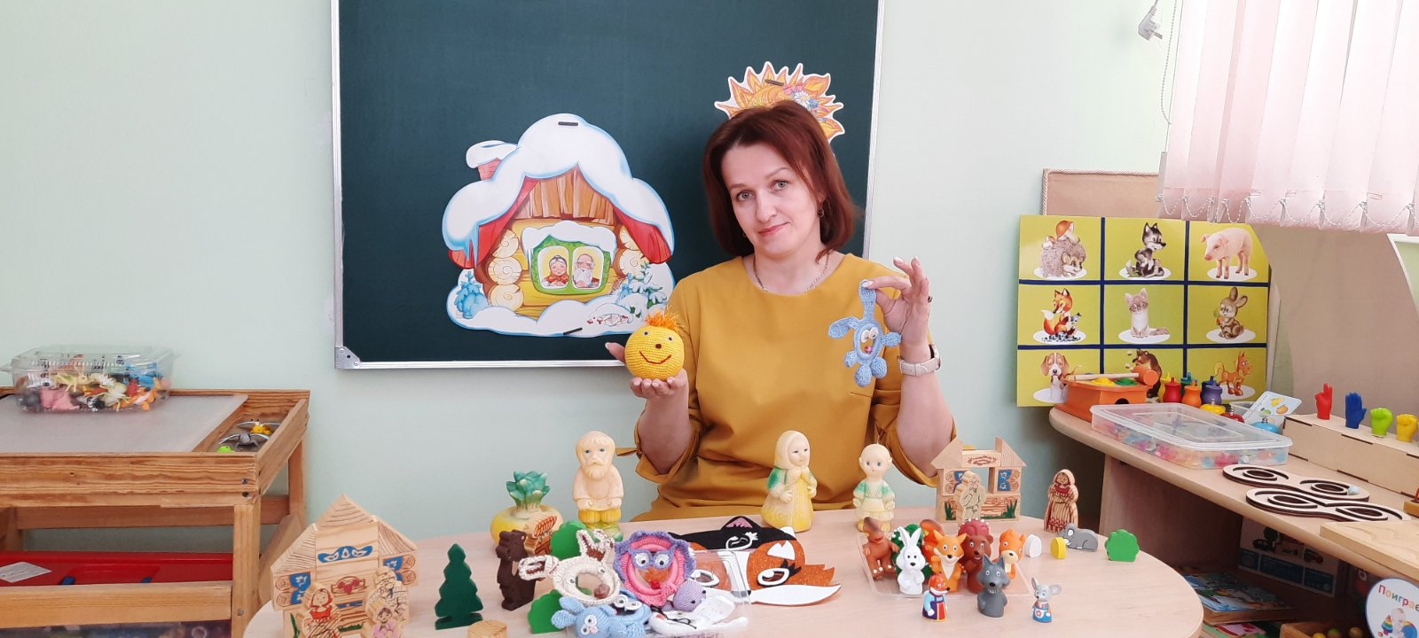

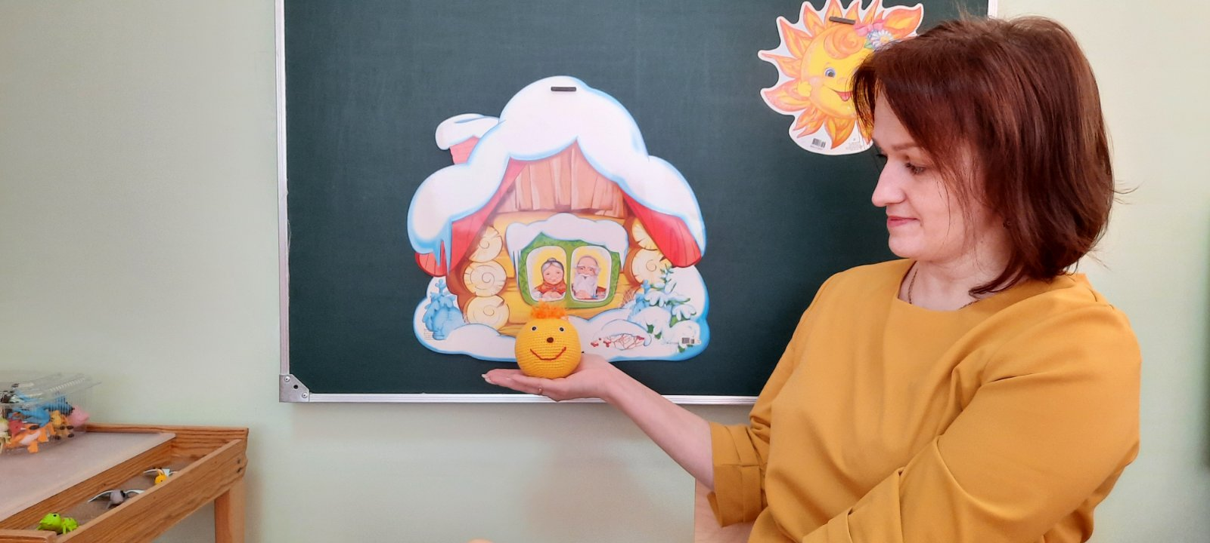

Все игры и пособия в данной зоне изготовлены из натуральных и безопасных материалов. Мебель соответствует требованиям СанПиН.
Среда является безопасной для пребывания детей во время образовательного процесса.

